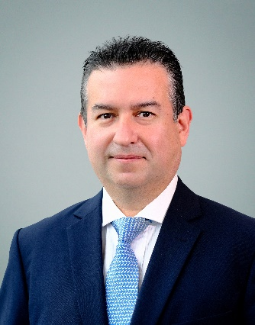

Educación
Pontificia Universidad Católica del Perú – Abogado (1998) University of Virginia – Maestría en Derecho (2004)

Áreas de Práctica
Reestructuración e Insolvencia
Seguros
Financiamiento Corporativo
Fusiones y Adquisiciones
Aviación
Libre Competencia y
Protección al Consumidor

Membresías
Colegio de Abogados
del Callao
International Insolvency
Institute

Idiomas
Español
Inglés

gpuelles@estudiorodrigo.com www.estudiorodrigo.com

GUILLERMO

PUELLES
SOCIO

PERFIL
Guillermo Puelles es especialista en reestructuración, insolvencia y liquidación de empresas, fusiones y adquisiciones, financiamiento corporativo de empresas en crisis, práctica global de seguros (regulación y manejo de reclamos y coberturas), financiamiento y seguros en aviación, libre competencia y protección al consumidor.
Lidera en el Estudio las prácticas de Reestructuración e Insolvencia así como la de Seguros (regulación, manejo de reclamos, seguros especializados en materia aeronáutica). Tiene experiencia además en materias y litigios administrativos de libre competencia y protección al consumidor.
Asiste a clientes en la negociación y ejecución de financiamientos corporativos, fusiones y adquisiciones de empresas en crisis, liquidación privada o concursal de empresas y en procedimientos de restructuración e insolvencia, públicos y privados. Participa en los procesos concursales más significativos del país.
Fue convocado por el Banco Mundial para elaborar el capítulo peruano sobre un informe acerca de insolvencia y derechos de los acreedores para una encuesta global realizada en 2010. Es el único peruano miembro del prestigioso International Insolvency Institute.
En materia de Seguros, asesora a empresas de seguros y reaseguros en materia regulatoria, civil y corporativa, manejo de reclamos y coberturas, seguros y reaseguros aeronáuticos, entre otros.
Ha trabajado en el Instituto Nacional de Defensa de la Competencia y de la Protección de la Propiedad Intelectual (INDECOPI). Enseña Derecho civil en la Universidad del Pacífico y ha sido profesor de Derecho concursal en programas de posgrado de la Pontificia Universidad Católica del Perú (2008) y de la Universidad de Piura (2014) y ha publicado por encargo del INDECOPI el libro Procedimientos Concursales (2013) como parte de las publicaciones por el vigésimo aniversario de dicha institución, además de diversas publicaciones académicas.

